Prompt de construcción — menorcoste.com.ar
Generado a partir del análisis automatizado de https://menorcoste.com.ar/ el 2026-08-23T14:00:22.376Z.
> Copiá todo lo que sigue y pasáselo a la IA que va a construir la aplicación. Los valores son mediciones reales del sitio del cliente, no estimaciones.

1. Objetivo
Construir una aplicación web equivalente en estructura y propósito a menorcoste.com.ar, con mejor rendimiento, accesibilidad y mantenibilidad. Replicar la arquitectura de información y el tipo de componentes, no copiar textos, imágenes, logos ni marcas del original: usar contenido propio o placeholders.
Contexto del original: Menor Coste Online - Supermercado — Aprovechá los descuentos y promociones. ENVÍOS GRATIS DESDE LA WEB. Productos frescos, todos los días. Promociones bancarias. Medios de pago en efectivo, crédito, débito, cuenta DNI y billeteras virtuales.

2. Stack y decisiones técnicas
Detectado en el original: jquery, bootstrap · Magento, Slick, Owl Carousel, Font Awesome, Google Fonts, Google Tag Manager, Google Analytics, reCAPTCHA
- El original es HTML/JS clásico: usar Next.js (App Router) o Astro si el sitio es mayormente estático.
- Estilos: usar Tailwind CSS con los tokens de este documento en tailwind.config (el original usa CSS propio sobre Bootstrap).
- Es un e-commerce: prever catálogo, ficha de producto, carrito y checkout. Datos vía API; no hardcodear productos.
- TypeScript en strict mode. Componentes con props tipadas y variantes explícitas (evitar clases duplicadas).

3. Design tokens (medidos por frecuencia de uso real)
Color
Rol | Valor | Uso en el original
surface-1 (fondo base) | #f5f5f5 | 172 elementos
surface-2 | #ffffff | 113 elementos
surface-3 | #02b156 | 96 elementos
surface-4 | #08774d | 6 elementos
surface-5 | #00a82d | 1 elementos
text-1 (texto base) | #333333 | 2816 elementos
text-2 | #02b156 | 1725 elementos
text-3 | #ffffff | 611 elementos
text-4 | #666666 | 516 elementos
border-1 | #02b156 | 91 elementos
border-2 | #c2c2c2 | 90 elementos

> Ajustar estos colores donde no lleguen a WCAG AA (ver sección 9) manteniendo la identidad.
Tipografía
- Familias: Commissioner, "Helvetica Neue", Helvetica, Arial, sans-serif, FontAwesome, "Open Sans", "Helvetica Neue", Helvetica, Arial, sans-serif
- Escala de tamaños en uso: 10px · 11.2px · 12px · 13px · 14px · 19.6px · 32px
- Pesos: 400, 700, 600, 900
- Line-heights: normal, 20px, 18px, 12.32px
- Letter-spacing: -1px, -4.34px, 2px
Elemento | font-size | weight | line-height
body | 14px | 400 | 20px
h2 | 56px | 700 | 61.6px
h3 | 16.8px | 400 | 18.48px
p | 14px | 400 | 20px
button | 12px | 600 | 18px

Fuentes propias declaradas: Open Sans (300, font-display: swap) · Open Sans (400, font-display: swap) · Open Sans (600, font-display: swap) · Open Sans (700, font-display: swap). Cargarlas con font-display: swap y preload solo la del hero.
Consistencia del original: 4 familias, 19 tamaños, 4 pesos distintos. Consolidar a una escala de 7-9 pasos.
Espaciado, radios y elevación
- Radios: 1px · 2px · 3px · 50px · 100px (el original usa 9 valores distintos: reducir a 3-4)
- Gaps de grilla/flex: 5px · 10px · 16px · 20px
- Paddings más usados: 0px 8px, 0px 9px, 0px 0px 298px, 0px 10px, 15px 0px 0px
- Sombras: rgba(0, 0, 0, 0.3) 0px 5px 8px 0px
- Ancho de contenedor: 1280px, 1290px, 1400px · padding lateral: 15px / 15px, 0px / 0px
Definir todo esto como variables CSS / tailwind.config y prohibir valores mágicos fuera de la escala.

4. Mapa de páginas a construir
Tipo de página | Ruta del original | Secciones | Componentes destacados | Formularios
Home | / | 8 | 127 carruseles, precios, agregar al carrito | 88
Listado / categoría | /catalog/category/view/s/mate/id/25750/ | 2 | precios, agregar al carrito | 3
Ficha de producto | /lacteos-y-frescos/productos-de-granja | 2 | precios, agregar al carrito | 5
Contacto / sucursales | /contact | 2 | — | 3

Construir una ruta por cada tipo de página listado, con su layout propio y componentes compartidos.
Listado / categoría — secciones en orden: MATE → div.columns
Ficha de producto — secciones en orden: PRODUCTOS DE GRANJA → div.columns
Contacto / sucursales — secciones en orden: Contáctanos → fieldset.fieldset

4b. Estructura del home (orden de scroll del original)
# | Sección | Encabezado | Alto | Layout | Contenido
1 | div.owl-stage | — | 494px (0.55 vh) | block | 15 img, 6 links
2 | div.botones | Promos bancarias | 126px (0.14 vh) | flex, 4 col | 4 img, 4 links
3 | div.productos-destacados.imperdibles.boxed-content | IMPERDIBLES WEB | 600px (0.67 vh) | block | 40 img, 160 links, 82 btn, 41 items
4 | img | — | 294px (0.33 vh) | inline | —
5 | div.productos-destacados.semana.boxed-content | ¡No te pierdas los destacados de la semana! | 600px (0.67 vh) | block | 42 img, 168 links, 86 btn, 43 items
6 | div.banners-categorias | — | 451px (0.5 vh) | grid, 4 col | 4 img, 4 links
7 | div.productos-destacados.combos.boxed-content | ¡Aprovechá los mejores combos! | 600px (0.67 vh) | block | 4 img, 16 links, 8 btn, 5 items
8 | figure | — | 205px (0.23 vh) | block | 2 img, 1 links

Alto total del home: 4376px (4.9 viewports). 8 bloques de primer nivel.
Navegación principal
- 15 ítems de primer nivel, 546 links en total, header position: relative.
- OFERTAS
- ALMACEN → submenú con 218 links
- BEBIDAS CON ALCOHOL → submenú con 45 links
- BEBIDAS SIN ALCOHOL → submenú con 27 links
- LIMPIEZA → submenú con 63 links
- PERFUMERIA → submenú con 51 links
- BAZAR → submenú con 9 links
- PANIFICADOS → submenú con 14 links
- ROTISERIA → submenú con 6 links
- LACTEOS Y FRESCOS → submenú con 20 links
- FIAMBRERIA → submenú con 33 links
- CARNICERIA → submenú con 18 links
Footer: 2 columnas, 24 links, 3 redes.

5. Componentes a construir
Componente | Cantidad en el original | Nota de implementación
prices | 1106 | formateo de moneda centralizado (Intl.NumberFormat es-AR)
links | 959 | links internos con el router, externos con rel="noopener"
badges | 436 | componente Badge con variantes semánticas
inputs | 354 | componente Input con label obligatorio
buttons | 185 | un solo componente Button con variantes
addToCart | 172 | estado optimista + feedback accesible al agregar
carousels | 127 | accesible por teclado, con pausa; considerar scroll-snap en lugar de librería
images | 125 | componente de imagen optimizada (AVIF/WebP + sizes)
forms | 88 | validación accesible con mensajes asociados al campo
tabs | 9 | patrón tablist/tab/tabpanel con navegación por flechas
modals | 2 | <dialog> nativo o Radix, con foco atrapado y cierre por Escape
search | 1 | input tipo search con role="search" y resultados accesibles

Variantes de botón detectadas (usar como base del componente Button)
Variante | Usos | Fondo | Texto | Radio | Padding | Tamaño de fuente | Peso
primary | 4 | rgb(2, 177, 86) | rgba(0, 0, 0, 0) | 0px 4px 4px 0px | 0px | 0px | 600
secondary | 1 | rgba(0, 0, 0, 0) | rgb(51, 51, 51) | 3px | 0px | 12px | 600

El original tiene 2+ firmas de estilo distintas para botones: consolidar en 3-4 variantes (primary, secondary, ghost, destructive) × tamaños (sm, md, lg).
Formularios del original
- Form 1 — POST → (mismo), submit "Iniciar sesión": username (email), password (password), captchaformid (hidden), context (hidden)
- Form 2 — POST → https://menorcoste.com.ar/checkout/cart/add/uenc/aHR0cHM6Ly9tZW5vcmNvc3RlLmNvbS5hci8~/product/21743/, submit "Agregar": product (hidden), uenc (hidden), form_key (hidden), qty (text)
- Form 3 — POST → https://menorcoste.com.ar/checkout/cart/add/uenc/aHR0cHM6Ly9tZW5vcmNvc3RlLmNvbS5hci8~/product/56115/, submit "Agregar": product (hidden), uenc (hidden), form_key (hidden), qty (text)
- Form 4 — POST → https://menorcoste.com.ar/checkout/cart/add/uenc/aHR0cHM6Ly9tZW5vcmNvc3RlLmNvbS5hci8~/product/56129/, submit "Agregar": product (hidden), uenc (hidden), form_key (hidden), qty (text)
Carruseles: 8 en el home (custom/desconocido, Owl), con 69/45/45/1/1/1/1/1 slides.

5b. Catálogo y modelo de datos
El sitio muestra 86 cards de producto con 8.2 campos en promedio, 4 por fila, de 300x470.
Campo | Cards que lo muestran | Obligatorio en el modelo
botón de compra | 40 | opcional
cuotas | 40 | opcional
imagen | 40 | opcional
marca | 40 | opcional
precio | 40 | opcional
precio secundario | 40 | opcional
selector de cantidad | 40 | opcional
título | 40 | opcional
unidad de venta | 7 | opcional

Modelo de negocio detectado:
- Muestra unidad de venta en 7 card(s): el producto necesita unidad (bulto, caja, pack) y factor de conversión.
- Hay 86 selectores de cantidad en la grilla: se puede agregar al carrito desde el listado, sin entrar al producto.
- Vocabulario del rubro presente: sucursal, iva.
Orden de los campos en la card (298x468, radio 0px, padding 0px): imagen → marca → título → precio → precio secundario → cuotas → botón de compra → selector de cantidad

6. Comportamiento responsive
- Breakpoints declarados en el CSS original: 400, 460, 479, 481, 639, 640, 767, 768, 769, 860, 897, 900, 991, 1024, 1025, 1185, 1200, 1400, 1440, 1500, 1520, 1700
- Breakpoints a implementar: 640 / 768 / 1024 / 1280 / 1536 (Tailwind por defecto), verificando además 360px.
- Menú: colapsar a hamburguesa por debajo de 1024px, con panel accesible (foco atrapado, cierre por Escape).
- Contenedor: máximo 1280px, centrado, con padding lateral 15px / 15px.
Ancho | Cards por fila | Links de nav visibles | Alto de header | h1
360px | — | 0 | 171 | 32px
390px | — | 0 | 145 | 32px
768px | — | 0 | 172 | 32px
1024px | — | 0 | 169 | 32px
1280px | — | 0 | 109 | 32px
1440px | 4 | 0 | 109 | 32px
1920px | 4 | 0 | 109 | 32px

- De 360px a 390px: header 171px → 145px
- De 390px a 768px: header 145px → 172px; alto de página 6.9 → 5.1 viewports
- De 768px a 1024px: header 172px → 169px
- De 1024px a 1280px: desaparece hamburguesa (menú completo); header 169px → 109px
- De 1280px a 1440px: cards por fila null → 4
Requisito duro: ningún breakpoint entre 320px y 1920px puede tener scroll horizontal.

7. Movimiento e interacción
- Duraciones del original: 0.3s, 0.5s, 0.4s · easings: ease, ease-in, ease-in-out
- Propiedades animadas: all, opacity, color, height, margin
- En :hover cambian: color, background-color, background-image, border-bottom-color, border-left-color
- 127 elementos con transición y 25 con animación; 32 @keyframes declarados.
- Animación al hacer scroll en el original: clases de reveal/animate: 1. Reimplementar con IntersectionObserver liviano, animando solo transform y opacity.
- En hover, los botones del original cambian: opacity. Replicar ese tipo de respuesta, no necesariamente los valores.
- Foco de teclado del original: visible (sin outline).
- Filtros: panel que se abre con un botón, undefined checkboxes.
- Carrito: popover de undefined a la undefined.
- Buscador con autocompletado: 42 sugerencias con imágenes y precios. Implementarlo con debounce y navegable por teclado.
- Estandarizar en 3 duraciones (150ms micro, 250ms normal, 400ms entrada) y un easing por tipo. Respetar prefers-reduced-motion.

8. Contenido y datos
- El home del original tiene 11416 caracteres de texto visible, 125 imágenes y 959 links.
- Todo el contenido debe venir de datos (JSON/CMS/API), no hardcodeado en el markup.
- SEO: title y meta description por página, canonical, Open Graph, y JSON-LD.
- Idioma: lang="es". Formatear moneda y fechas con Intl.
- Propuestas de valor que ya comunica: "COMPRÁ DESDE TU CASA SIN MOVERTE" · "MI CARRITO" · "BEBIDAS CON ALCOHOL" · "BEBIDAS SIN ALCOHOL" · "LIMPIEZA"
- Promesas que hay que sostener en la app nueva: atención al cliente, cobertura nacional.
- Taxonomía de la navegación: OFERTAS · ALMACEN · BEBIDAS CON ALCOHOL · BEBIDAS SIN ALCOHOL · LIMPIEZA · PERFUMERIA · BAZAR · PANIFICADOS · ROTISERIA · LACTEOS Y FRESCOS · FIAMBRERIA · CARNICERIA · VERDULERIA · CONGELADOS · LIBRERIA
- Tono: indeterminado, 9.7 palabras por oración, 19.7% de mayúsculas sostenidas. Escribir los textos nuevos con ese registro.
- Buscador con placeholder "¿Qué estás buscando?" en el header: mantenerlo prominente.

9. Mejoras obligatorias respecto del original
- Accesibilidad: el original tiene 3 de 125 imágenes sin alt. En la nueva app, alt es obligatorio (vacío solo si es decorativa).
- Formularios: 1 de 91 inputs sin label asociado. Usar <label for> real, no solo placeholder.
- Jerarquía de encabezados con saltos (el primer heading es h3, no h1). Respetar h1 → h2 → h3 sin saltear niveles.
- El original tiene 0 h1. Usar exactamente uno por página.
- 800 elementos focusables sin foco visible. Mantener un :focus-visible claro.
- Agregar "saltar al contenido principal" (skip link), que el original no tiene.
- Contraste: 2 combinaciones por debajo de WCAG AA. Ajustar la paleta para cumplir 4.5:1 en texto normal y 3:1 en texto grande.
- Rendimiento: 39 imágenes sin width/height (causan CLS). Declarar siempre las dimensiones o usar next/image.
- 1 imágenes se descargan a más del doble del tamaño en que se muestran. Servir tamaños responsivos con srcset/sizes.
- 39 imágenes sin estrategia de carga: loading="lazy" fuera del viewport inicial y priority solo para la del hero.
- El original no usa WebP/AVIF. Servir AVIF o WebP con fallback.
- CLS del original: 0.5413 (objetivo < 0.1). Reservar espacio para banners, sliders y fuentes.
- El original hace 1154 requests (4080 KB) desde 6 dominios de terceros. Reducir terceros y agrupar assets propios.
- DOM de 7095 nodos y 29 niveles de profundidad. Apuntar a menos de 1500 nodos por vista y estructura más plana.
- Táctil: 191 de 366 áreas clicables miden menos de 36px en 360px. Mínimo 44x44px.
- El original no soporta modo oscuro. Definir los tokens con variables CSS para poder habilitarlo.
- SEO: no hay datos estructurados JSON-LD. Agregar Organization/WebSite y Product o Article según corresponda.

9b. Referencias visuales del original
Recortes reales de los componentes y zonas descriptos arriba (mismo orden que las tablas de la sección 5):
Buscador Carrusel Footer Header Primera sección / hero Botón variante 1 Botón variante 2 Sugerencias del buscador Carrito / minicart abierto Foco de teclado en el botón principal Botón 1 en hover Card de producto 1 Card de producto 2 Card de producto 3

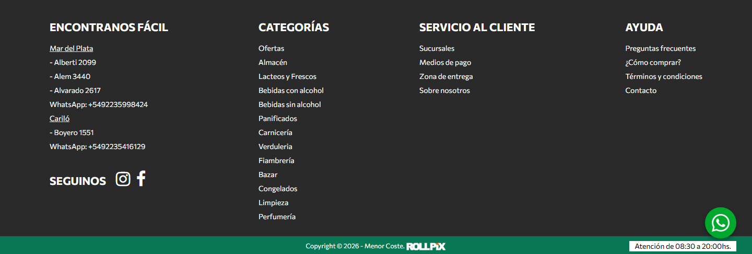
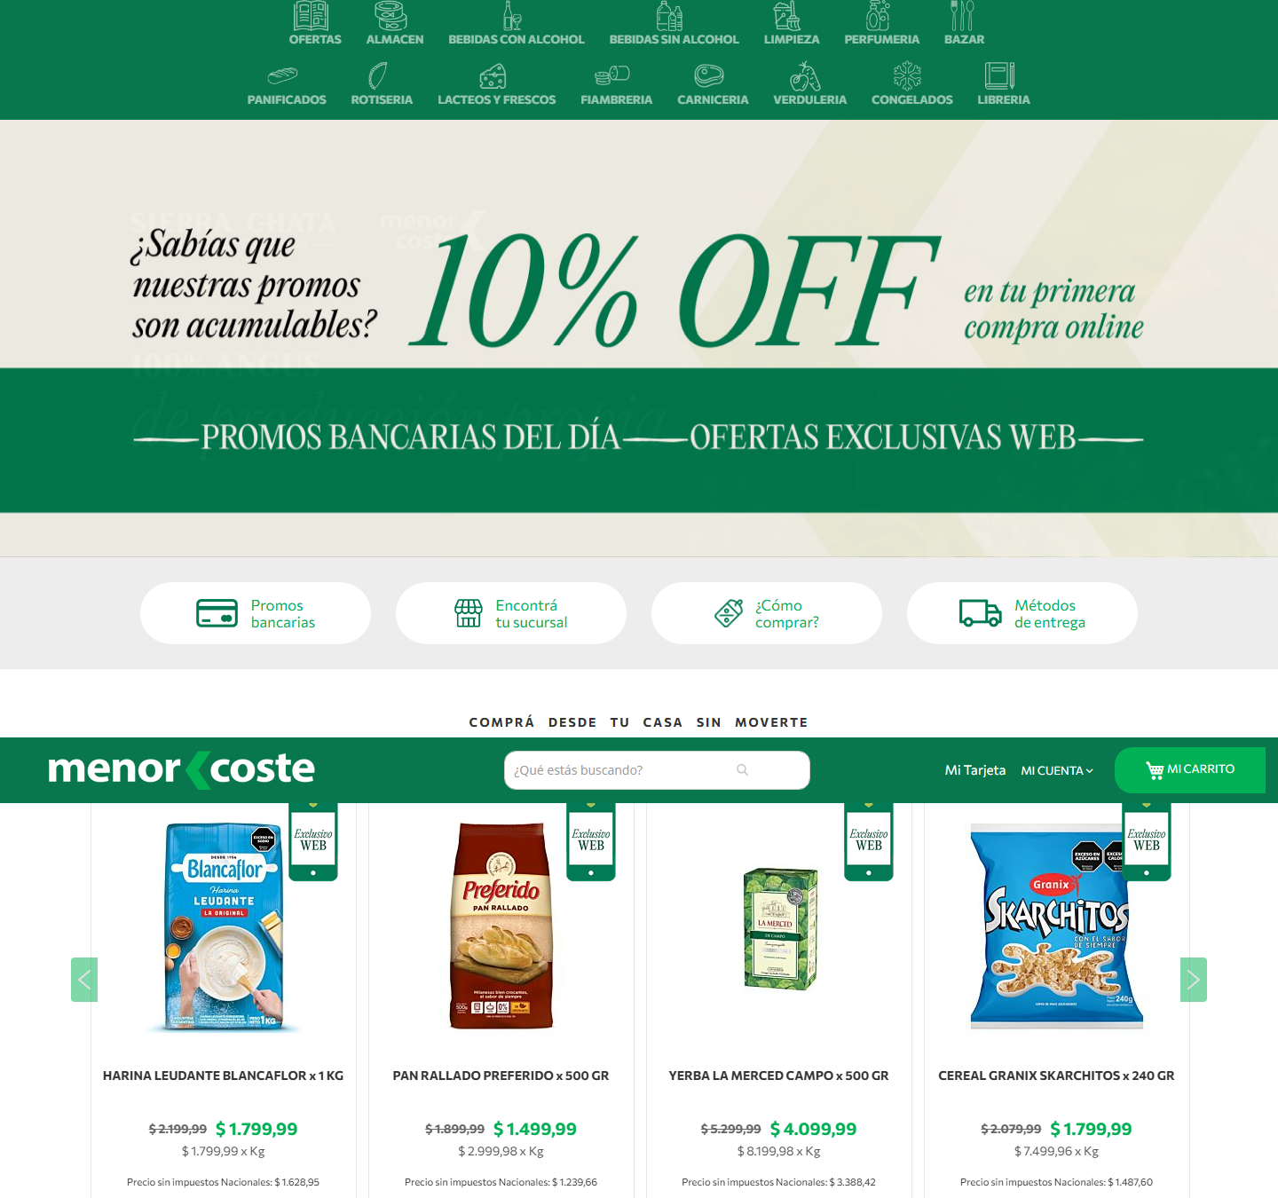
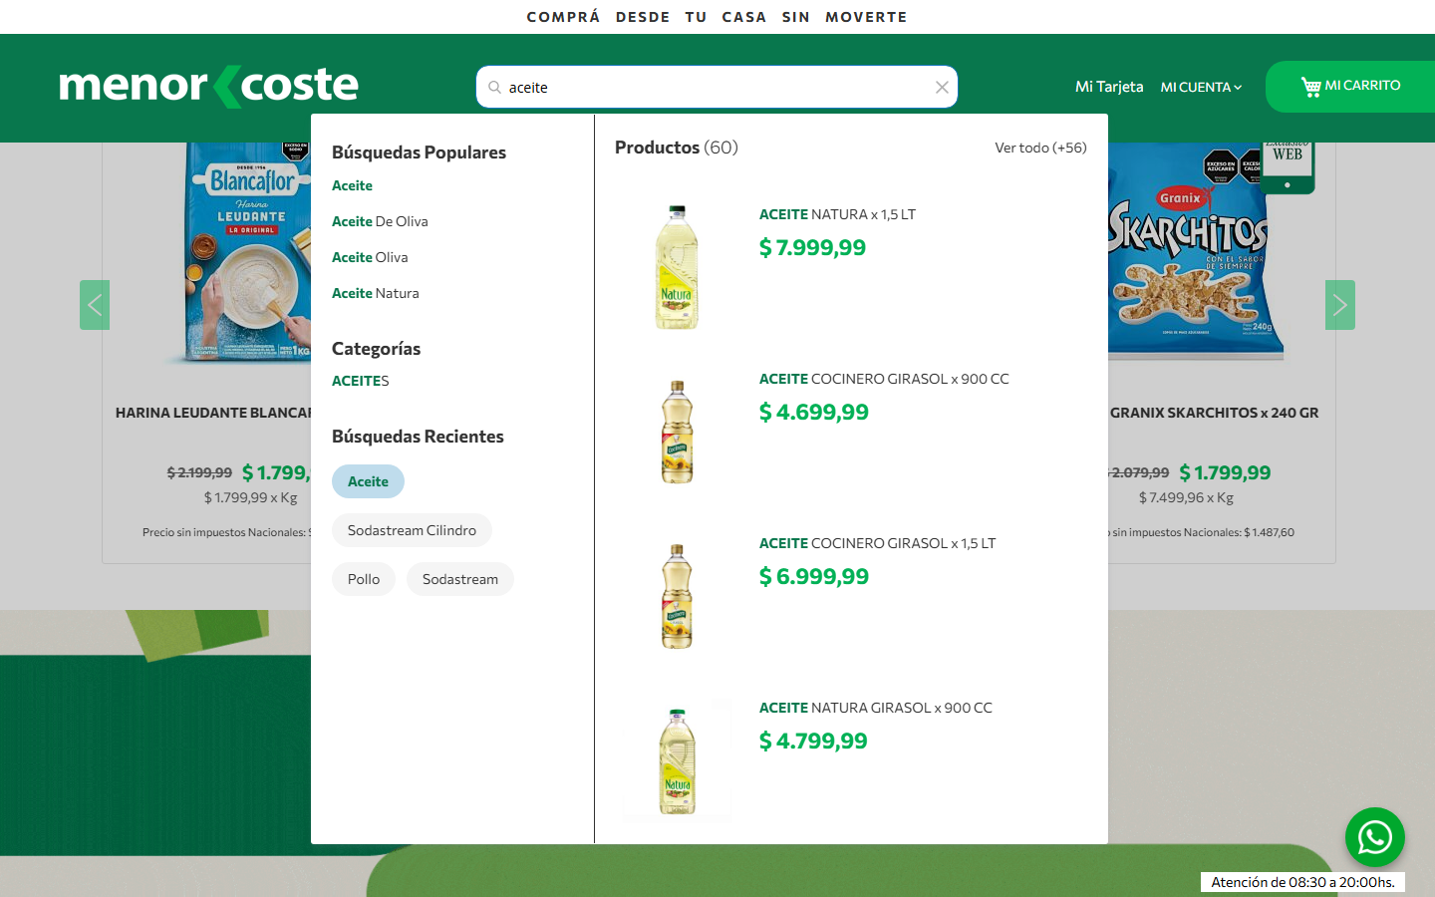
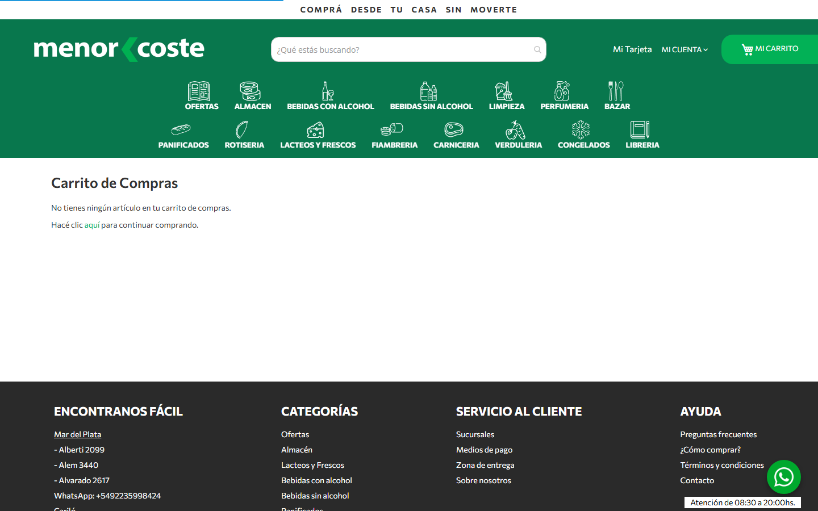
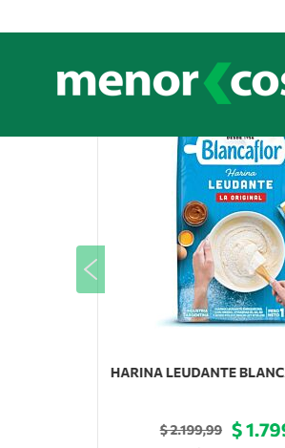

10. Criterios de aceptación
Métrica | Original | Objetivo
LCP | sin dato | < 2500 ms
CLS | 0.5413 | < 0.1
FCP | 928 ms | < 1800 ms
TTFB | 257 ms | < 800 ms
Requests | 1154 | < 692
Peso transferido | 4080 KB | < 2448 KB
Nodos DOM | 7095 | < 4257
Imágenes sin alt | 3 | 0
Inputs sin label | 1 | 0
Fallos de contraste AA | 2 | 0
Overflow horizontal | no | no, en ningún breakpoint
Errores de consola | 0 | 0

Línea base de Lighthouse del sitio actual (perfil mobile, con throttling — estos son los números a superar):
Categoría / métrica | Original | Objetivo
Performance | 49/100 | ≥ 90
Accesibilidad | 83/100 | ≥ 95
Best practices | 93/100 | ≥ 95
SEO | 83/100 | ≥ 95
LCP | 38.4 s | < 2,5 s
TBT | 510 ms | < 200 ms
CLS | 0.049 | < 0,1
Speed Index | 7.2 s | < 3,4 s

Oportunidades que Lighthouse marca en el original y que la nueva app no debe repetir:
- Properly size images (ahorro estimado 6930 ms) (1499 KB)
- Serve images in next-gen formats (ahorro estimado 3830 ms) (5004 KB)
- Reduce unused JavaScript (ahorro estimado 550 ms) (63 KB)
- Eliminate render-blocking resources (ahorro estimado 382 ms)
- Reduce unused CSS (ahorro estimado 360 ms) (67 KB)
- Initial server response time was short (ahorro estimado 341 ms)
- Minify JavaScript (ahorro estimado 180 ms) (16 KB)
- Lighthouse ≥ 90 en Performance, Accessibility, Best Practices y SEO (mobile, con throttling).
- Navegación completa por teclado, con foco visible en todos los elementos interactivos.
- Sin scroll horizontal entre 320px y 1920px.

11. Entregables esperados
- Proyecto que compila y corre con npm install && npm run dev.
- Tokens de diseño centralizados (variables CSS + config del framework de estilos).
- Componentes reutilizables tipados, con las variantes de la sección 5.
- Las secciones de la sección 4 armadas con datos de ejemplo.
- README con estructura de carpetas, decisiones tomadas y cómo reemplazar el contenido de ejemplo.
No incluir: logos, marcas, fotos ni textos del sitio original. Usar placeholders propios.

